http://labolycee.org ÉPREUVES COMMUNES DE CONTRÔLE CONTINU
CLASSE : Première E3C : ☐ E3C1 ☒ E3C2 ☐ E3C3
VOIE : ☒ Générale ENSEIGNEMENT : Enseignement scientifique
DURÉE DE L’ÉPREUVE : 1h

GEODE DE GALÈNE
Le plomb est présent à l’état naturel sous diverses formes dans la croûte terrestre. On le trouve principalement dans la galène, qui en contient 86,6 % en masse. Cet élément a permis de donner une estimation précise de l’âge de la Terre.

Géode de galène
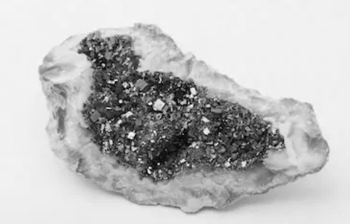

Partie 1 : la galène

1- La galène est un solide minéral composé en majorité de sulfure de plomb qui possède une structure cristalline de type chlorure de sodium constituée des ions plomb Pb²⁺ et des ions sulfure S²⁻.
Document 1 : une maille de la structure cristalline de sulfure de plomb.
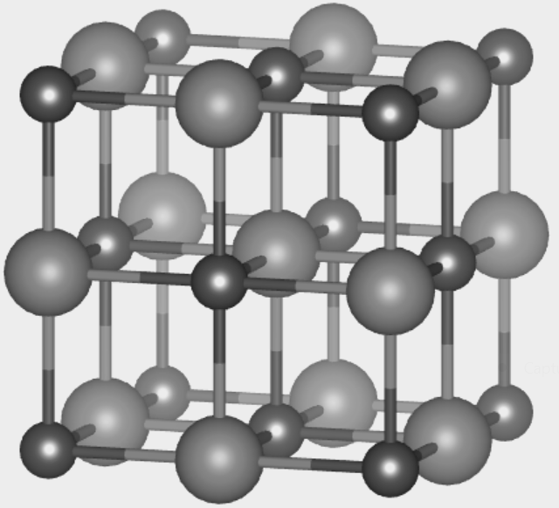
Pb²⁺
Pb
S²⁻
a
1-a- Déterminer le type de réseau cristallin formé par les ions plomb Pb²⁺.
1-b- Préciser les différentes positions occupées par les ions sulfure S²⁻ dans la maille.

2-a- Justifier qu’il y a quatre ions plomb Pb²⁺ et quatre ions sulfure S²⁻ dans la maille.
2-b- Choisir la formule chimique du sulfure de plomb parmi les quatre proposées ci-dessous et la recopier sur la copie.
A : Pb₂S B : PbS₂ C : PbS D : PbS₄

3- La forme géométrique de la maille et la nature des ions qui la constituent sont à l’origine des propriétés macroscopiques du cristal, notamment de sa masse volumique.
En utilisant les données ci-dessous, calculer la masse et le volume d’une maille.
En déduire la masse volumique du sulfure de plomb.

Données :
Masse d’un ion plomb Pb²⁺: m_{Pb}²⁺ = 3,44 × 10⁻²² g.
Masse d’un ion sulfure S²⁻ : m_{S}²⁻ = 5,33 × 10⁻²³ g.
Longueur d’une arête de la maille : a =5,94 × 10⁻⁸ cm.

4- Outre ses utilisations industrielles, la galène peut servir d’objet de décoration. Elle est alors vendue sous forme de géode (cavité rocheuse tapissée de cristaux).
Un vendeur de géodes de galène veut estimer la qualité de son stock de géodes. Pour cela, il effectue le prélèvement d’un lot de cinquante géodes dans son stock et détermine la masse volumique de chacune d’elle. Par souci de simplification, il se limite à étudier ce seul critère.

Il obtient les résultats suivants :
Masse volumique  (en g.cm⁻³) | 7,30 | 7,35 | 7,40 | 7,45 | 7,50 | 7,55 | 7,60
Effectif | 1 | 1 | 9 | 10 | 11 | 13 | 5

Pour être conforme, un lot de géodes doit contenir au moins 95% de géodes dont la masse volumique est comprise entre 7,40 g.cm⁻³ et 7,60 g.cm⁻³.
Le lot précédent est-il conforme ? Justifier la réponse.

Partie 2 : détermination de l’âge de la Terre

Dès le XVIe siècle, les scientifiques ont cherché à déterminer l’âge de roches. C’est la découverte de la radioactivité à la fin du XIXe siècle qui leur a permis de dater avec une plus grande fiabilité de nombreux échantillons de roches prélevés dans la croûte terrestre.

Document 2 : principe de la datation uranium-plomb
On fait l’hypothèse suivante : on considère qu’il n’y a pas de plomb 206 dans la roche au moment de sa formation, mais qu’elle contient des noyaux d’uranium 238 radioactifs.
On sait qu’un noyau d’uranium 238 radioactif se transforme en un noyau plomb 206 stable à la suite d’une série de désintégrations successives.
L'équation globale est :
En mesurant la quantité de plomb 206 dans un échantillon de roche ancienne, on peut déterminer l'âge de l’échantillon de roche à partir de la courbe de décroissance radioactive du nombre de noyaux d'uranium 238.
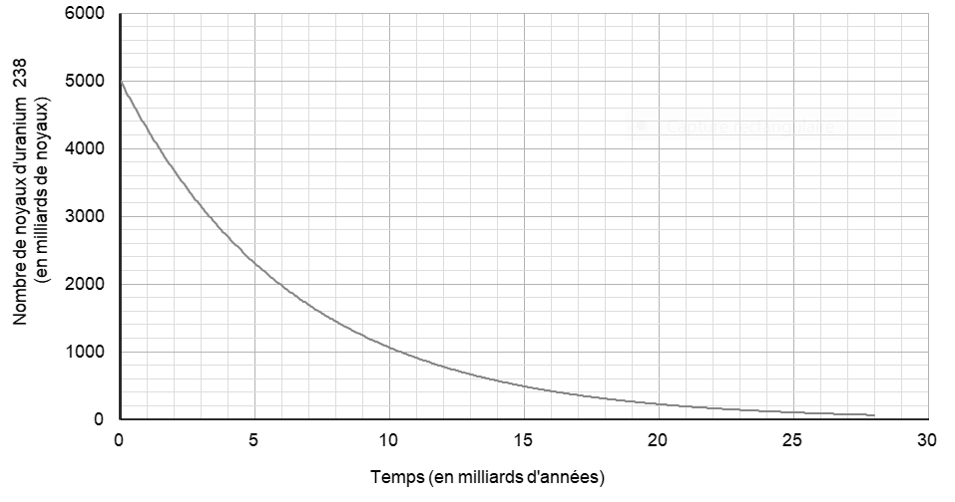
Ainsi, si on considère qu’un échantillon de roche contenant à la fois du plomb 206 et de l’uranium 238 a le même âge que la Terre, il est possible d’utiliser la datation uranium-plomb pour donner une estimation de l’âge de la Terre.
5- Donner la composition d’un noyau de plomb 206.
6- On note N_{U}(t) et N_{Pb}(t) les nombres de noyaux d’uranium 238 et de plomb 206 présents dans l’échantillon à la date t à laquelle la mesure est réalisée et N_{U}(0) le nombre de noyaux d’uranium 238 que contenait la roche au moment de sa formation.
6-a : Justifier la relation : N_{U}(0) = N_{U}(t) + N_{Pb}(t)
6-b- Déterminer graphiquement N_{U}(0)
6-c- Le nombre de noyaux de plomb 206 mesuré dans la roche à la date t est égal à
N_{Pb}(t)= 2,5.10¹² noyaux.
Calculer le nombre N_{U}(t) de noyaux d'uranium présents à la date t.
7- En déduire une estimation de l’âge de la Terre. Expliquer la démarche employée.

